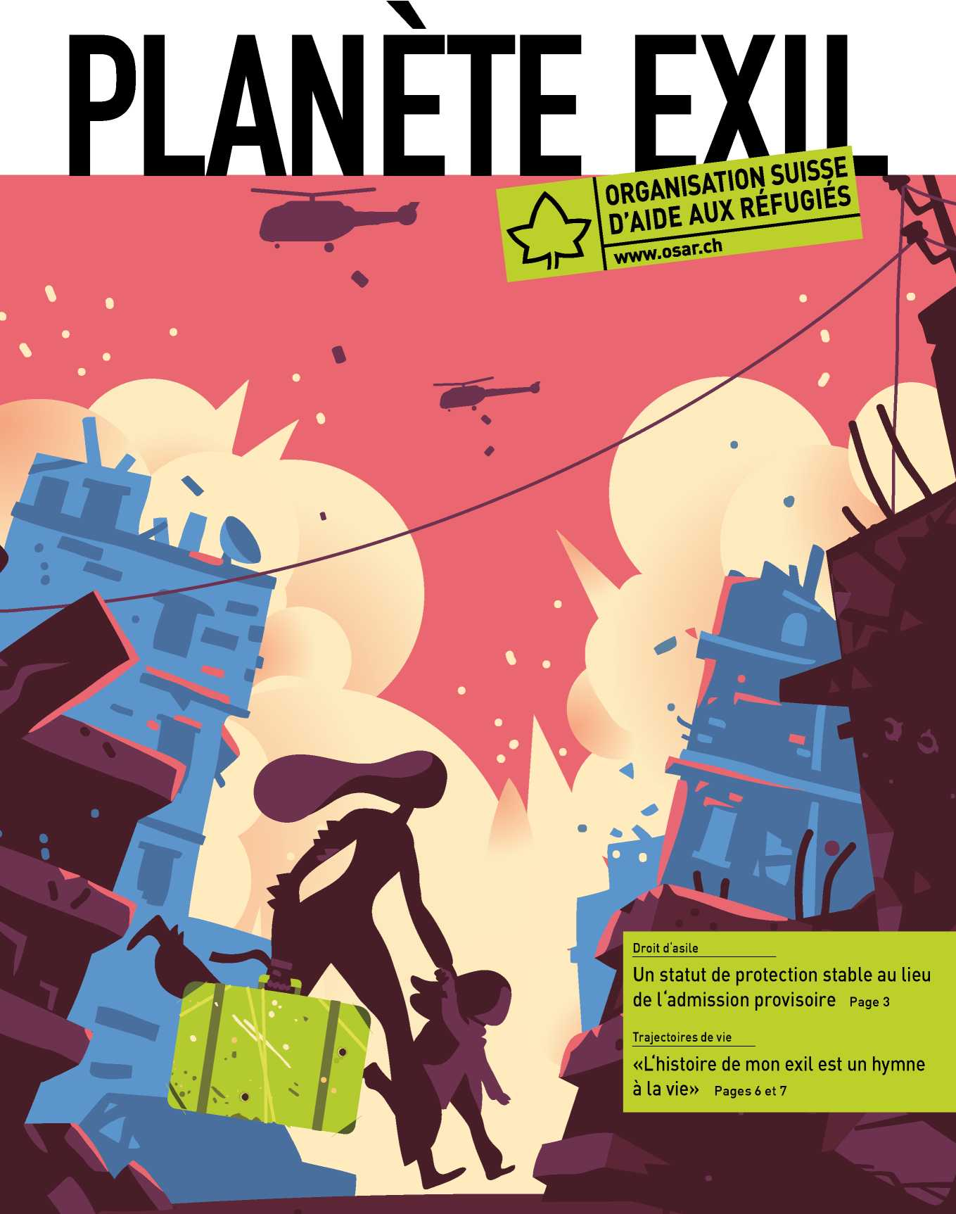

**Le journal de l'Organisation suisse d'aide aux réfugiés OSAR**

**No 77 Juin 2017**

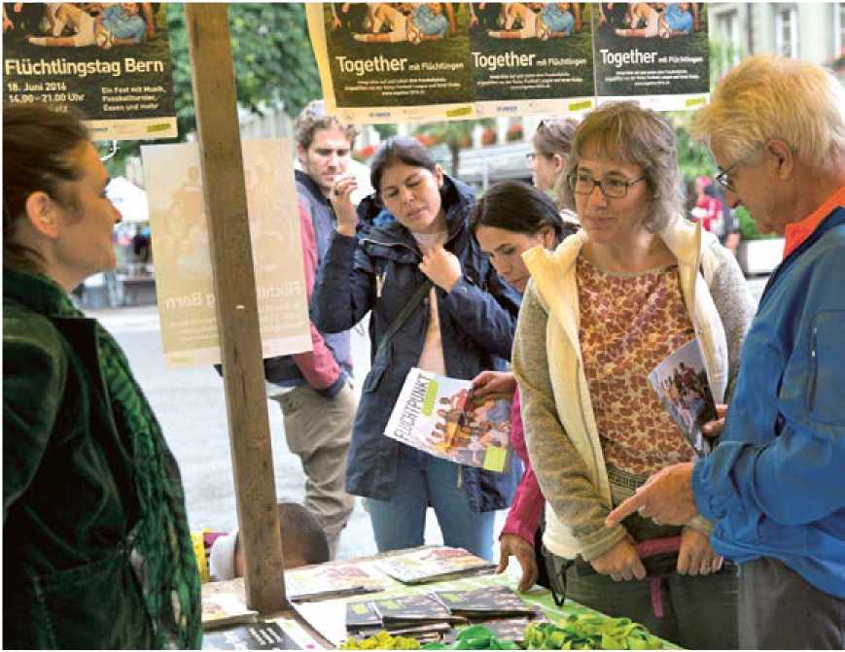

**«LAST MINUTE - L'exil n'est pas un voyage de plaisance»** Avec une campagne d'affichage et des événements locaux, l'Orga­nisation suisse d'aide aux réfugiés OSAR, ses organisations parte­naires et des centaines d'auxiliaires bénévoles invitent le public à la Journée nationale du réfugié le samedi 17 juin 2017. Passez nous soutenir! *Par Barbara Graf Mousa, rédactrice responsable OSAR*

Impressions de la Journée nationale du réfugié 2016 sur la Place fédérale à Berne. © Photo: OSAR/Bernd Konrad

**Chère lectrice, cher lecteur,**

Ali a tout juste 6 ans lorsqu'il doit fuir l'Afghanistan. Les Talibans menacent sa famille. Dans la nuit et le brouillard, Ali et ses parents réussissent à gagner la frontière séparant l'Iran de la Turquie. De là, ils gagnent la Turquie cachés dans un ca­mion. Puis parviennent enfin en Grèce, après une dangereuse traversée dans la tempête à bord d'un canot pneumatique. À Thessaloniki, la famille vit près d'une année à la rue avant de réussir enfin à fuir en Suisse. Sont-ils pour autant ar­rivés au bout de leur périple? Non: Ali et ses parents croupissent depuis des mois dans un abri pour requérant-e-s d'asile. Leur statut: indéterminé. La famille peut-elle rester? Pas sûr. On attend la décision des autorités.

Personne ne quitte de son plein gré la sécurité offerte par son pays, ses ami-e-s et sa famille pour un voyage dangereux à destination d'un pays où il n'est pas sûr de pouvoir rester. Derrière chaque histoire de fuite se cache un dur destin. Entre-temps, 65 millions de personnes sont déracinées dans le monde. Certain-e-s meurent en chemin. Quelques-un-e-s réussissent, au bout du voyage, à se bâtir une nouvelle exis­tence et à retrouver la sécurité.

Avec notre campagne pour la Journée du réfugié 2017, nous aimerions vous sensibiliser vous aussi aux histoires et aux destins des personnes réfugiées. Elles ont besoin de notre soutien!

Cordialement,

Miriam Behrens

Directrice de l'OSAR

Photo de couverture: poster de la campagne des Journées du réfugié 2017 «Last minute. L'exil n'est pas un voyage de plaisance».

© Illustration: CHKY

Le voyage, les vacances, l'envie de dépayse­ment, la détente, le luxe et, pour un court mo­ment, voilà que le rêve d'une vie meilleure se réalise. C'est avec ces sentiments que jouaient les chefs-d'œuvre des débuts de l'affiche objet dans la Suisse des années 1930. Le graphisme et le style d'illustration de l'actuelle campagne d'affichage de l'OSAR pour la Journée du réfugié reprend des éléments de cet ancien art de l'affiche touristique: l'univers visuel stylisé couplé à la dure réalité des personnes en exil produit un violent contraste visuel. Le style vendeur de rêve motivé par des fins touris­tiques véhicule aujourd'hui le cauchemar de la fuite tel que l'ont subi entre-temps 65 mil­lions de personnes dans le monde - avec parfois une issue fatale.

«Notre campagne de sensibilisation aime­rait secouer les gens: l'exil implique la plupart du temps un risque énorme. Les personnes concernées ne partent pas de leur plein gré, mais poussées par une immense détresse», explique la directrice de l'OSAR Miriam Behrens. Sous son impulsion, le bureau de graphisme de l'illustrateur Christoph Frei a développé un concept visuel. «La valise sym­bolise l'histoire de leur exil. Celles et ceux qui doivent fuir réduisent leurs affaires au strict



**Droit d'asile**

**Un statut de protection stable au lieu de l'admission provisoire** La proposition du Conseil fédéral de revoir en profondeur le statut de l'admission provisoire représente un pas dans la bonne direction. Les titulaires d'une admission provisoire ont un besoin de protection comparable aux réfugié-e-s reconnu-e-s. C'est pourquoi toutes et tous les bénéficiaires d'une protection doivent jouir des mêmes droits fondamentaux.

*Par Michael Flückiger, responsable Communication OSAR*

nécessaire et les emballent dans une valise. La valise prend souvent la forme d'un paquet ou d'une poche de pantalon contenant tout l'espoir d'une nouvelle existence en sécurité. Ceux qui le comprennent rencontrent les réfugié-e-s avec plus d'ouverture et de dispo­nibilité à les aider. C'est ce que nous voulons obtenir avec notre campagne», précise-t-il.

La campagne «LAST MINUTE - L'exil n'est pas un voyage de plaisance» commence lors de la Journée du réfugié 2017. Pendant toute une année, l'OSAR veut rassembler et raconter des histoires d'exil. Des histoires qui montrent que ça va! Malgré tous les obstacles, des gens réussissent à se bâtir une nouvelle existence en Suisse, leur pays d'adoption. Lors d'un grand événement organisé à la gare de Zurich à l'oc­casion de la Journée nationale du réfugié 2018, l'OSAR présentera les histoires. Les personnes en quête de protection seront ensuite placées au centre, avec leurs histoires de valises.

Comme les années précédentes, la cam­pagne d'affichage accompagne de nombreuses activités des organisations partenaires de l'OSAR dans toute la Suisse. Beaucoup d'au­xiliaires bénévoles organisent quelque 80 événe­ments. Lors des Journées du réfugié, ces activi­tés offrent des possibilités de rencontre entre les personnes qui ont fui et la population indigène. Venez nombreuses et nombreux!

**Journées du réfugié 2017** L'OSAR organise depuis 1980 la Journée nationale du réfugié qui a vu le jour sur son impulsion. Cet événement de sensibilisation aux droits et préoccupations des réfugié-e-s a lieu chaque fois le troisième week-end de juin. Il est accompagné d'une campagne qui s'adresse au grand public. En plus de la Journée nationale du réfugié (le 17 juin 2017), les églises organisent le dimanche des réfugiés (le 18 juin 2017) et l'ONU la Journée mondiale des réfugiés (le 20 juin 2017). Ces trois événements confèrent une large audience aux préoccupations des personnes réfugiées.

Rendez-nous visite à • Bâle

• Berne

• Kreuzlingen

• Lausanne

• Lucerne

• Sierre

**<https://www.journeesdurefugie.ch>**

Les titulaires d'une admission provisoire, au nombre desquels figurent beaucoup de réfu- gié-e-s de guerre venu-e-s de Syrie et d'Afghanis­tan, ont clairement besoin de protection au vu de la situation de violence qui règne dans leurs pays d'origine. Ils sont actuellement 38 000 à vivre en Suisse. Malgré le rejet de leur demande d'asile, ils restent dans notre pays, leur renvoi étant inadmissible pour des raisons relevant du droit international ou inacceptable pour des motifs individuels de menace. Dans de rares cas, l'admission provisoire peut aussi être attribuée quand un pays d'origine ne reprend pas les personnes qui ont fui son territoire.

La notion d'admission provisoire est trom­peuse en ce sens que les personnes concernées restent en moyenne dix ans en Suisse. Leurs droits sont très limités, de même que leur accès à la formation et au marché de l'emploi, leur liberté d'établissement et de circulation et le regroupement familial. Par conséquent, le taux d'activité de ce groupe n'est actuellement que de 30% environ, alors que son taux de perception de l'aide sociale dépasse les 80%. Cette situation accablante pour les personnes concernées coûte chère aux contribuables. Afin que ces personnes puissent être mieux intégrées à la société et au marché du travail, il faut repenser leur statut.

L'amélioration du statut de protection est dans l'intérêt de toutes les personnes impli­quées. Elle augmente les chances des intéres- sé-e-s sur le marché de l'emploi, leur permet de s'intégrer à la société et favorise leur autonomie. Comme la plupart reste durablement en Suisse, il est nécessaire d'investir dans la formation professionnelle. La Suisse peut ainsi profiter de ces aptitudes et économiser des coûts sociaux. Il s'agit aussi de réduire les obstacles au recru­tement: il doit être aussi simple que possible d'embaucher des titulaires d'une admission provisoire. Et les intéressé-e-s doivent aussi pou­voir se porter candidat-e-s au-delà des frontières cantonales. D'autant plus que la mobilité est un facteur déterminant pour l'employabilité.

Il y a aussi lieu d'agir sur le plan social. Le fait qu'il existe des obstacles financiers au regroupement familial est choquant. Car il est clairement établi que la famille est un atout es­sentiel sur le plan de l'intégration. Par ailleurs, les restrictions actuelles touchant la liberté de mouvement ne se justifient pas quand il s'agit par exemple de rendre visite à des proches. Finalement, si les titulaires d'une admission provisoire peuvent profiter des mêmes mesures d'intégration que les réfugié-e-s reconnu-e-s, ainsi que des droits et obligations qui en découlent, ils doivent recevoir le même soutien de l'aide sociale.

**Un nouveau statut de protection** Le Conseil fédéral a présenté au Parlement un rapport sur l'admission provisoire. Il propose trois modèles de revalorisation du statut pour une meilleure intégration. La première variante est celle qui va le plus loin: un permis B doit remplacer l'admission provisoire au moins pour une partie des intéressé-e-s. La deuxième variante prévoit un nouveau statut de protec­tion. Quant à la troisième, elle n'implique que des adaptations ponctuelles de l'admission provisoire.

Les trois variantes du Conseil fédéral ho­norent en partie les revendications de base de l'OSAR exposées au début. La première, plus progressiste que les autres, est celle qui s'en rapproche le plus, mais elle nécessite encore d'importantes améliorations, car elle n'inclut qu'une partie des personnes actuellement au bénéfice d'une admission provisoire.

**Lire plus: bit.ly/2nm2QA8**

**Pays d'origine: Érythrée**

La dangereuse fuite de l'Érythrée

En Europe, on a sans cesse tenté, ces dernières années, de présenter la situation en Érythrée sous un jour plus positif qu'elle ne l'est réellement, afin de pouvoir renvoyer les réfugié-e-s éry- thréen-ne-s. Plusieurs mesures doivent empêcher les réfugié-e-s d'Afrique d'accéder à l'Europe: par exemple, l'accord migratoire avec des pays africains ou les plans de soutien avec la Libye, le Soudan et même l'Érythrée dans la protection des frontières. *Par Alexandra Geiser, experte-pays OSAR*

En Suisse, les modifications urgentes de la loi sur l'asile décidées par le Parlement en septembre 2012 visaient directement les requé- rant-e-s d'asile érythréen-ne-s. La «Lex Eritrea» stipule explicitement que les déserteuses et les déserteurs ne doivent plus être reconnus en tant que réfugiés. La procédure à l'ambassade a en outre été abolie. Jusqu'en septembre 2012, les réfugiés érythréens avaient la possibilité de déposer une demande d'asile à l'ambassade suisse de Khartoum, ce qui leur épargnait la dangereuse traversée du désert libyen et de la Méditerranée. En 2016, le Secrétariat d'État aux migrations a imposé un durcissement qui a en partie été confirmé par le Tribunal ad­ministratif fédéral en janvier 2017. Depuis, les personnes qui n'ont pas d'autre motif d'asile à faire valoir que la sortie illégale ne sont plus reconnues en tant que réfugiées.

Des milliers de personnes risquent leur vie

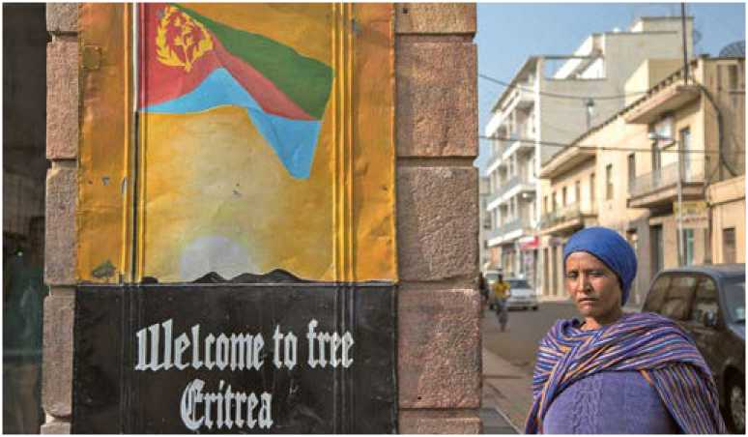En 2016, 5000 Érythréen-ne-s par mois ont quitté leur pays. Beaucoup fuyaient le «service national» d'une durée illimitée, l'arbitraire et la torture, ainsi que l'absence de perspectives. En 2016, 181 500 personnes se sont risquées en Méditerranée et ont débarqué en Italie. Près de 20 700 étaient des ressortissant-e-s érythréen-ne-s. D'après les données de l'Organisation internationale pour les migrations, quelque 5000 personnes sont mortes pendant la traversée. Pendant la même période, 5178 demandes d'asile éma­nant de ressortissant-e-s érythréen-e-s ont été déposées en Suisse.

En 1993, la communauté internationale reconnaît l'indépendance de l'Érythrée, ancienne colonie italienne, devenue depuis un régime dictatorial. © Photo: Stéphanie Buret

Médecins Sans Frontières (MSF) montre dans un rapport récemment publié les consé­quences dévastatrices de la politique migra­toire de l'Union européenne pour des milliers de réfugié-e-s venu-e-s d'Érythrée:

Sur les milliers de personnes qui quittent chaque mois l'Érythrée, plus de 150 000 sont enregistrées en tant que réfugiées en Éthio­pie et plus de 100 000 au Soudan, les deux pays voisins. MSF a documenté la situation difficile qui règne dans les camps de réfugiés éthiopiens: chose inquiétante, beaucoup de personnes exilées sont traumatisées à cause des événements qui se sont produits en Érythrée et du danger encouru lors du pas­sage illégal de la frontière; elles sont nom­breuses à souffrir de dépressions et d'états anxieux.

Dans les camps de réfugiés à l'Est du Soudan, la vie est faite de déceptions. Beaucoup d'Érythréen-ne-s vivent clandesti­nement dans les villes et tentent pendant des années de mettre de côté l'argent nécessaire pour poursuivre leur voyage. Au Soudan, ils risquent d'être rapatriés de force en Éry- thrée. Cela ne concerne pas que les Éry- thréens qui séjournent clandestinement au Soudan, mais même les personnes enregis­trées comme réfugiées. Faute de perspectives à long terme dans ce pays, quelques-uns prennent le risque de poursuivre leur voyage à travers la Libye en direction de la Médi­terranée. Toutes les femmes interrogées par MSF témoignent de violence sexuelle en Libye. Des passeurs, des trafiquants d'êtres humains et d'autres criminels menacent les réfugié-e-s, les pillent et leur font du chantage. La plupart des personnes interro­gées par MSF ont subi des actes de violences extrêmes et plus de la moitié ont vu périr des compagnons de route, généralement de mort violente.

**Possibilités de migration légales** Au vu des drames qui se déroulent lors de la traversée du désert et de la mer en direction de l'Europe, les États européens devraient proposer plus de possibilités de migration légale et de places de réinstallation. Mais malheureusement, l'Europe se focalise surtout sur la protection des frontières dans les pays africains, afin de maintenir la migration en dehors de son territoire, obligeant les gens à risquer leur vie en route.

**Mineur-e-s non accompagné-e-s**

**RMNA: parler avec eux plutôt que d'eux** L'Érythréenne Semhar Negash est arrivée en Suisse en novembre 2011. Elle a amené d'Asma- ra un Bachelor d'anglais, de littérature et de linguistique. Aujourd'hui, elle rédige son travail de Master en anthropologie sociale à l'Université de Berne. Thème choisi: les requérant-e-s d'asile mineur-e-s non accompagné-e-s RMNA. Semhar Negash travaille déjà depuis des années avec des jeunes non accompagnés dans un centre pour RMNA de l'Oberland bernois où elle peut joindre la théorie à la pratique. *Par Barbara Graf Mousa, rédactrice responsable OSAR*

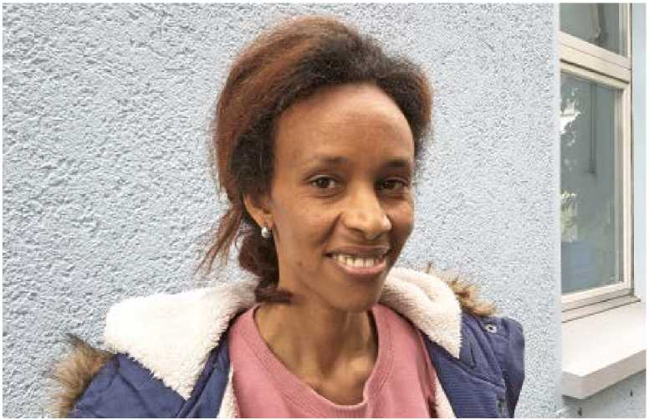

© Photo: OSAR/Barbara Graf Mousa

Semhar Negash, comment percevez- vous les jeunes que vous encadrez en ce moment?

Depuis une année et demie, j'ai un emploi fixe en tant qu'accompagnatrice de RMNA et j'ai déjà travaillé dans plusieurs centres. Vingt-quatre jeunes hommes sont hébergés ici à Unterseen. Je suis la personne de référence pour trois Érythréens. Beaucoup sont très méfiants et fortement traumatisés par ce qu'ils ont vécu dans leur pays d'origine et au cours de leur fuite. Ils ont de la peine à comprendre le fonctionnement de la société et de l'État en Suisse et sont souvent bercés d'illusions sur la vie qu'on mène ici.

Comment cela se manifeste-t-il?

Les garçons érythréens que je suis de près ne connaissent qu'un État de surveillance, c'est leur cadre de référence. Quand nous avons par exemple une séance d'équipe et que nous retraçons par écrit le déroulement de la journée, ils craignent d'être fichés. La collaboration entres les autorités publiques et les organisations privées, telle qu'elle se pratique ici dans le domaine de l'asile, est tout bonnement incompréhensible pour eux. Ils ne peuvent pas situer la plupart des procédures administratives. À cela s'ajoute qu'ils ont de la peine à s'exprimer en allemand. Ils expliquent qu'ils se sentent alors comme en prison, comme handicapés de la langue, impuissants et démunis. On parle d'eux, mais on ne parle pas avec eux.

Les illusions aboutissent souvent à

des déceptions...

Oui, malheureusement, leurs attentes sont souvent irréalistes. Les RMNA du centre ont entre 12 et 17 ans; ils sont en pleine puber­té. À cet âge, on est de toute façon confus, plein d'espoir, mais souvent tiraillé entre des états émotionnels positifs et négatifs. Ainsi,

beaucoup de choses constituent pour eux un défi: le fait qu'il faut une bonne formation pour trouver un travail en Suisse et que cela implique plusieurs années pratiquement sans revenu. Ils ont l'impression qu'on doit beau­coup apprendre sans trop savoir où cela mène. Faute de contacts avec eux, ils ne se rendent pas compte que les jeunes indigènes sont logés à la même enseigne.

Comment soutenez-vous ces jeunes sur le chemin vers une nouvelle vie, ici en Suisse?

J'essaie de tout faire avec eux, de les amener à entreprendre eux-mêmes des activités et à endosser des responsabilités. Ils ne doivent pas être relégués à un rôle de spectateurs passifs, mais tout faire eux-mêmes avec leurs propres ressources et la curiosité de la jeunesse: se lever régulièrement le matin, étudier la langue, faire leurs devoirs, chercher un stage d'observation et y aller, téléphoner à l'administration. Ils ne doivent pas être perçus comme des RMNA par le personnel d'enca­drement et par la société, mais comme des individus avec une personnalité propre.

Et cela fonctionne?

Il faut naturellement de l'autorité et sur­tout une ligne très claire et conséquente. Mais ça ne réussit vraiment que lorsqu'ils sont en confiance. Dans la mesure où je participe si possible à tout ce qui est important pour eux et que je m'intéresse à leurs activités de loisir, que je joue au football avec eux, que je les em­mène en excursion, que j'écoute leur musique, nous construisons une relation. Le fait que je parle et comprenne leur langue, que j'ai moi- même vécu l'exil et la procédure d'asile est très utile: ça me rend crédible à leurs yeux.

**Trajectoires de vie**

**«L'histoire de mon exil est un hymne à la vie»** Originaires du Rwanda, Joséphine Niyikiza, Désiré Nsanzineza et leurs trois fils vivent aujourd'hui en Suisse en tant que réfugié-e-s reconnu-e-s. Ils travaillent dans l'équipe de formation de l'Orga­nisation suisse d'aide aux réfugiés OSAR et racontent, lors de nombreuses rencontres, comment ils ont fui ensemble pour échapper au génocide. Leur histoire vient de paraître sous forme de livre. *Par Barbara Graf Mousa, rédactrice responsable OSAR*

Joséphine Niyikiza est aujourd'hui infirmière, elle dispose d'un bon réseau et est active pour l'OSAR et dans la vie associative. © Photo: OSAR/Barbara Graf Mousa

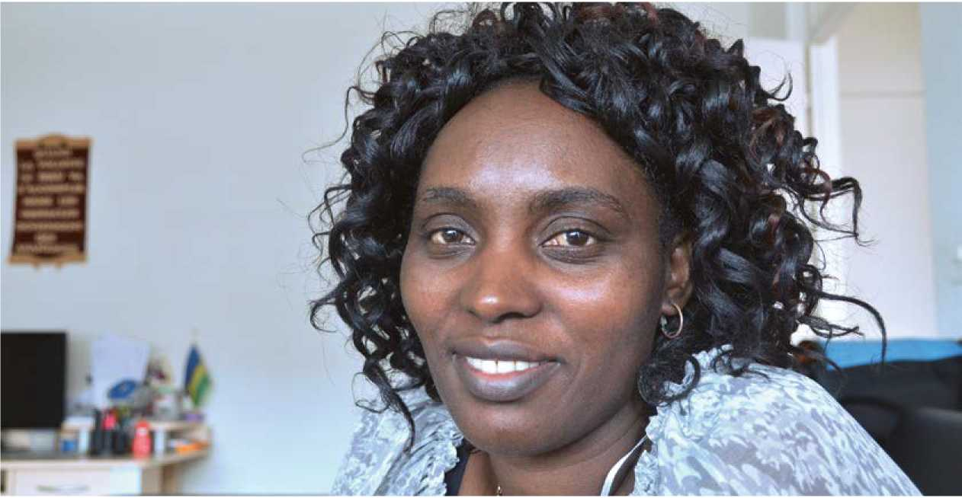

«Auf der Flucht getrennt. Die Odyssee einer ruandischen Familie» (Séparés pendant la fuite. L'Odyssée d'une famille rwandaise). La critique présente ce livre comme une histoire de violence, de fuite et d'intégration. Certes. Pourtant l'histoire c'est en même temps une histoire d'amour; une histoire de hasards, de chance et de tendresse, un témoignage de la force et du courage dont les gens peuvent faire preuve même dans les pires moments d'une indescriptible souffrance. «Ce livre est pour moi une déclaration d'amour, un hymne à la vie», déclare Joséphine Niyikiza. Elle ne l'a pas toujours perçu ainsi. Ses premiers docu­ments, elle les a livrés aux flammes, brûlant ce qui l'avait à l'époque profondément choquée: «Fraîchement arrivée en Suisse, j'ai rencontré pendant la procédure d'asile beaucoup de gens qui m'ont conseillé d'écrire l'histoire de mon exil», raconte-t-elle songeuse. «J'ai donc com­mencé à écrire. Mais quand j'ai relu tout ce que j'avais vécu au cours de l'exil, j'ai été choquée et déroutée: je me suis demandée si c'était vraiment moi, vraiment mon histoire. Il y avait plus de mort que de vie et, à 24 ans, c'est inacceptable. J'ai donc immédiatement brûlé le script.» Désiré avait lui aussi le projet de retra­cer le récit des dix ans qu'il a passés à chercher un lieu sûr. «Nous avions les deux la même idée, mais nous ne le savions pas. Et comment la réaliser? Lorsque Désiré est enfin arrivé en Suisse en 2013, on lui a demandé s'il souhaitait aussi publier notre histoire dans un livre. C'est seulement à ce moment que j'ai clairement pu dire oui», explique Joséphine.

Dix ans d'exil

La brutale escalade qu'a connue la guerre civile au Rwanda en avril 1994 a complètement pris au dépourvu ces deux Rwandais de la classe moyenne, dotés d'un solide bagage scolaire. Ils avaient grandi sans manquer de rien avec de bonnes perspectives de formation. Le «T» (Tutsis) ou le «H» (Hutus) de leurs pièces d'identité devenaient soudain une question de vie ou de mort et les relations avec le voisinage un danger mortel. Les rêves de jeunesse et les objectifs de formation ont brusquement prisfin, il ne s'agissait plus que de survivre. Les deux réfugié-e-s de guerre ont véritablement fait connaissance au cours de leur exil. Ils se sont rencontrés par hasard dans la ville frontalière de Buvaku en République démo­cratique du Congo et ont ensuite passé une dizaine d'années à fuir ensemble sur les routes de la République démocratique du Congo, du Congo-Brazzaville et du Cameroun. À plusieurs reprises, Joséphine et Désiré ont été séparés et se sont retrouvés; comme de nom­breux autres réfugiés rwandais, ils ont erré des semaines dans les forêts tropicales congolaises, traversé des fleuves, mangé de l'herbe, des racines, des plantes inconnues et de petites bêtes, trouvé de temps à autre protection et nourriture chez les pygmées, assisté et survécu à des horreurs dont ils rechignent à se souvenir ou qu'ils ont totalement refoulées. Après avoir fui ensemble au Cameroun en 2004, Joséphine et le bébé Espoir perdent la trace de Désiré et des garçons Patrick et Joyeux, tous deux nés au Congo, suite à une attaque dans la ville ca­merounaise de Yaoundé. Ils ne se retrouveront que six ans plus tard.

Des éléments pour une couverture en patchwork

Le hasard veut qu'une auteure expérimen­tée soit domiciliée au même endroit qu'eux. Johanna Krapf interviewe avec délicatesse José­phine et Désiré et réunit soigneusement leurs fragments de récit en un document captivant. «J'avais parfois le sentiment que Joséphine, Désiré et moi tricotions des éléments pour une couverture en patchwork, des grands et des petits, unis et à motifs, monochromes et polychromes», écrit Johanna Krapf en guise d'introduction. Quand elle sent que le vécu des deux réfugiés de guerre semble trop les bouleverser et risque de provoquer des craintes ou des sentiments de culpabilité, elle n'insiste pas. L'exactitude des détails a été un défi, de même que la succession des événements, la chronologie de l'histoire, écrit l'auteure. C'est dû aux différentes cultures de narration, mais aussi au fonctionnement de la mémoire hu­maine qui protège souvent les personnes trau­matisées par des lacunes ou des reformulations. Au cours de la procédure d'asile, cela entraîne souvent des malentendus et peut justifier une décision de rejet, car on impute aux personnes auditionnées des déclarations contradictoires. «Je suis arrivée en Suisse en 2004 avec notre plus jeune fils Espoir», se souvient Joséphine. «Après mon audition, j'ai reçu une décision négative, parce que mes déclarations ont été ju­gées non crédibles. Dans ma culture, le nombre d'années n'a pas autant d'importance. Il y a aussi beaucoup de choses que j'ai simplement refoulées, j'étais méfiante, je me suis constam­ment empêtrée, j'étais traumatisée et incapable de réfléchir de façon cohérente.»

L'utilité du service de consultation juridique

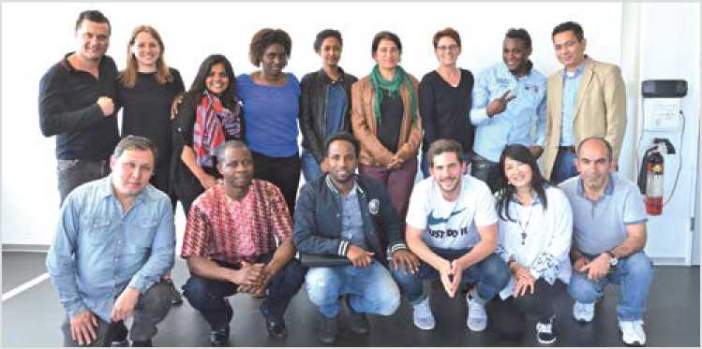Le service de consultation juridique de Saint-Gall l'a finalement aidée en recourant avec succès contre la décision négative en matière d'asile, en recherchant sa famille et en demandant qu'elle bénéficie d'une thérapie. «Enfin, je me suis sentie comprise et j'ai pris confiance», raconte Josephine. «Dommage que beaucoup de requérant-e-s d'asile ne soient plus informé-e-s de l'existence des services de consultation juridique. Ces gens ont été extrêmement importants et utiles pour moi. Sans compter qu'ils sont humains, aimables, mais aussi réalistes et vraiment compétents en tout.» Retrouvés grâce à la Croix-Rouge, les deux fils aînés sont arrivés en Suisse en 2006. Désiré a lui aussi pu entrer en Suisse en 2013. Le lieu sûr enfin trouvé et la famille à nouveau réunie, le processus d'intégration a pu commencer. Aujourd'hui, Joséphine travaille comme professionnelle des soins et Désiré comme logisticien. Les garçons sont encore à l'école ou en apprentissage. «En moyenne, nous avons deux fois par mois l'occasion de raconter l'histoire de notre exil à des événe-

**Les réfugié-e-s dans l'équipe de formation de l'OSAR**

Des réfugié-e-s reconnu-e-s travaillent dans l'équipe de formation de l'OSAR. Ils trans­mettent leurs compétences dans des formations continues, des cours et des offres spéci­fiquement adaptées aux clients. Leurs connaissances et leurs expériences personnelles, mais aussi l'échange direct sur des thèmes tels que les compétences transculturelles, l'exil, l'asile et l'intégration, marquent durablement les participant-e-s aux cours. **<https://www.osar.ch/formation>**

© Photo: OSAR/Barbara Graf Mousa

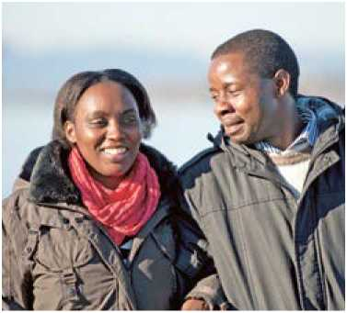ments officiels», déclare Joséphine. «Depuis que le livre est paru, on m'aborde chaque jour. Mais aujourd'hui, c'est comme normal pour moi, c'est précisément mon histoire. Je ne suis pas la première et certainement pas la dernière à devoir fuir. Personne ne fuit de son plein gré. C'est pourquoi je veux transmettre ce que j'ai vécu, si ça peut aider d'autres personnes.»

Joséphine et Désiré ont fait connaissance durant la fuite, ont erré durant dix ans, ont été séparés et se sont finalement retrouvés en Suisse. Aujourd'hui, ils travaillent dans la formation continue au sein de l'OSAR. © Photo: Carsten Gottschall

**Johanna Krapf. Auf der Flucht getrennt. Die**

**Odyssee einer ruandischen Familie. 2016 éditions**

**Chronos, Zurich. ISBN 978-3-0340-1355-0**

**Accent de l'OSAR**

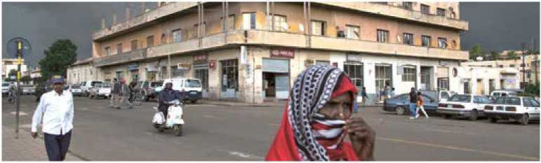Dans l'espace Dublin, auquel la Suisse participe également en tant qu'État associé, l'actuelle politique migratoire est très axée sur la dissuasion et le retour des migrant-e-s. Cette orientation prend aussi de plus en plus de poids dans la coopération au développement. En particulier dans les relations avec les États africains. Pour endiguer la migration, l'Union européenne veut faire parvenir les fonds pré­vus pour la coopération au développement ou pour le commerce à des pays spécifiques, prêts à empêcher des gens de poursuivre leur voyage vers l'Europe. En Suisse, le Parlement a décidé en automne 2016 de suivre également cette di­rection, notamment avec l'Érythrée: il s'agit de proposer au gouvernement érythréen plusieurs millions de francs à investir dans le système de santé et d'éducation. En contrepartie, le pays devrait conclure un accord de réadmission avec la Suisse. Ce qui est problématique.

Des partenariats qui ne sont pas au service de la politique d'asile

Dans le domaine de l'asile, les partenariats migratoires revêtent de plus en plus d'importance, en particulier pour le retour des requérant-e-s d'asile débouté-e-s. Mais rattacher les objectifs de la politique de déve­loppement à ceux de la politique d'asile pose problème du point de vue de l'Organisation suisse d'aide aux réfugiés OSAR.

*Par Barbara Graf Mousa, rédactrice responsable OSAR*

Scènes de rue à Asmara, la capitale de l'Erythrée. © Photo: Stéphanie Buret

La directrice de l'OSAR Miriam Behrens souligne que la coopération suisse au dévelop­pement jouit d'un grand capital de confiance, parce qu'elle est issue d'une tradition humani­taire. «Les intérêts propres de la Suisse sont plu­tôt secondaires et c'est bien ainsi», déclare-t-elle. «Aujourd'hui, la coopération au développement sert à renforcer le développement durable et la lutte contre la pauvreté. Elle favorise en outre la mise en place de structures démocratiques. Dans ce contexte, il est discutable de soutenir un régime de non droit tel que l'Érythrée ou la Libye. La Suisse ne peut en aucun cas légitimer les violations des droits humains par ses actes.»

Récompensés pour violations des droits humains

Les partenariats migratoires présupposent des États suffisamment stables et fiables, ce qui n'est guère le cas des pays d'origine des personnes en exil. La rapporteuse spéciale des Nations unies pour l'Érythrée a souligné à plusieurs reprises que le régime en place interpréterait un tel accord comme une ap­probation de sa politique et un renoncement à toute critique en lien avec les violations des droits humains.

La politique d'asile découle de visées de politique intérieure. C'est pourquoi, il ne faut pas combiner les intérêts de la Suisse aux renvois des personnes via des partenariats migratoires. Il faut trouver d'autres moyens. Un exemple d'instrument possible est l'aide au retour. Cette dernière peut être accordée aux requérant-e-s d'asile débouté-e-s qui organisent eux-mêmes leur départ de la Suisse. «Les pro­grammes de retour testés qui combinent aide financière et conseils sur place sont judicieux», explique Miriam Behrens. «Ces dernières années, plus de 1000 personnes ont obtenu des montants compris entre 500 et 5000 francs pour leurs projets. Avec cette aide, beaucoup ont réussi à construire une nouvelle existence dans leur pays.»

**L'émission de radio «Kontext» du 10 mars 2017 (SRF2) était consacrée au «difficile partenariat dans le domaine des migrations entre l'Europe et le Maghreb». bit.ly/2puUw5d**

**La directrice de l'OSAR Miriam Behrens a pris part à la discussion: bit.ly/2msEHd5**

L'article 100 de la Loi fédérale sur les étrangers (LEtr) ne donne pas de direc­tives claires en lien avec les partenariats migratoires. Ce dernier attribue au Conseil fédéral le mandat de favoriser les parte­nariats bilatéraux et multilatéraux avec d'autres États dans le domaine des migra­tions. Le contenu d'un partenariat migra­toire peut être organisé de façon flexible. Il diffère en fonction de l'État partenaire, car il reflète le contexte du pays et les intérêts spécifiques des acteurs impliqués.

Art. 100 LEtr: bit.ly/2pupzL3

Partenariats migratoires: [bit.ly/2qMwZxo](http://bit.ly/2qMwZxo)



CCP Don: 10-10000-5

Cette certification garantit un emploi consciencieux de votre don.

Impressum

Éd ite ur : O rg anisation suisse d'aide aux réfugiés OSAR, Weyermannsstrasse 10, Case postale, 3001 Berne, Tél. 031 370 75 75

E-mail: [info@osar.ch](mailto:info@osar.ch), Internet: [www.osar.ch](http://www.osar.ch)

Le «Planète Exil» paraît quatre fois par an.

Tirage: 1500 exemplaires

Abonnement annuel: CHF 20.-

Rédaction: Barbara Graf Mousa (bg/responable), Miriam Behrens, Michael Flückiger, Alexandra Geiser

Traductions: Sabine Dormond, Montreux

Mise en page: Bernd Konrad, Berne

Impression: Rub Media AG, Wabern/Berne

Fabriqué à partir de 100% de papier recyclé